Git服务器开发人员

操作手册

文档编号： | QR-SE-OPD-05
当前版本： | V1.0.001
作 者： | 梁强强
发布日期：

地 址：苏州市工业园区凤里街汀兰巷183号
沙湖科技园7栋B座
邮 编：215026
电 话:（0512）62882228
传 真：（0512）62882229
网 址：www.hanwintech.com
版 本 历 史
版本/状态 | 作者 | 参与者 | 起止日期 | 备注
V1.0.001/新建 | 梁强强 |  |  | 新建

目 录
1 Idea中使用git 4
1.1 Git配置 4
1.2 2如何在idea中使用git 5
1.3 分支的创建，合并与提交 10
1.4 远程分支请求合并主分支 16
2 前端使用的工具 17
2.1 修改gitLab默认邮箱地址 17

Idea中使用git

Git配置
为IDEA指定git路径
默认情况下，IDEA是不自带git运行程序的，所以需要通过：
File->settings->Version Control->Git->Path to Git executable: 设置为安装git中所安装的git.exe
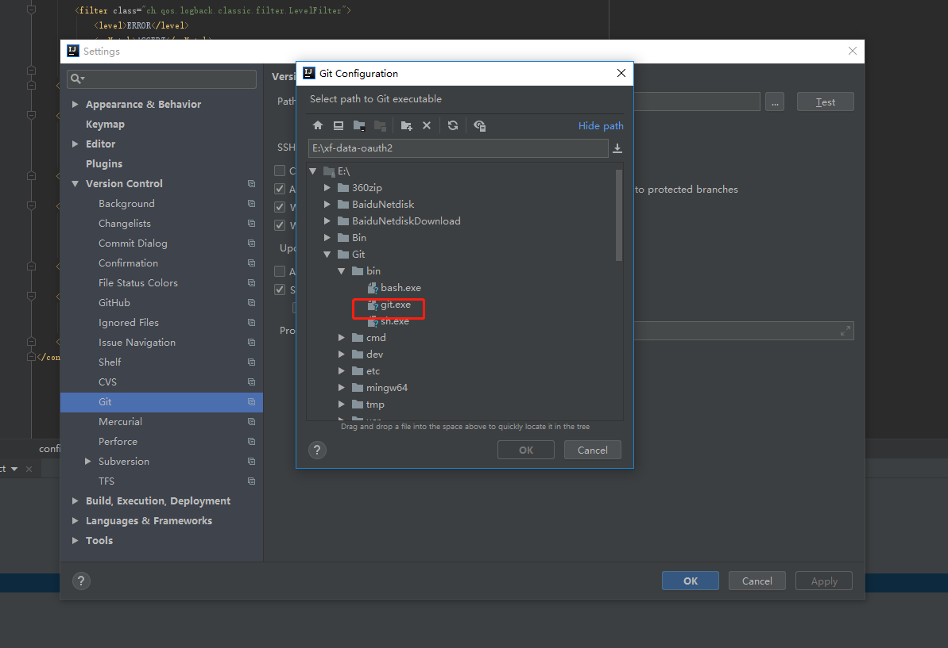
check out项目的时候因为不是Github，所以不再选择Github，而是选择普通的Git来将项目clone下来
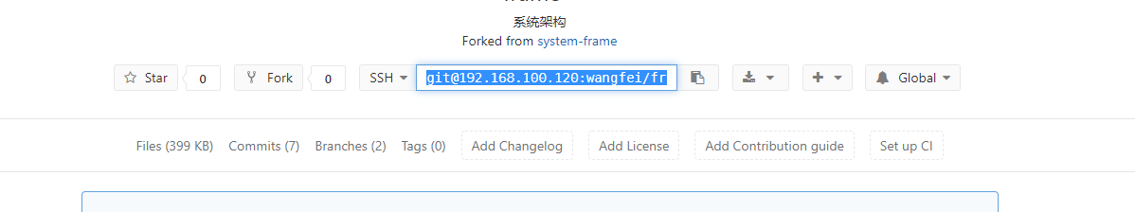
把ssh地址粘到URL里
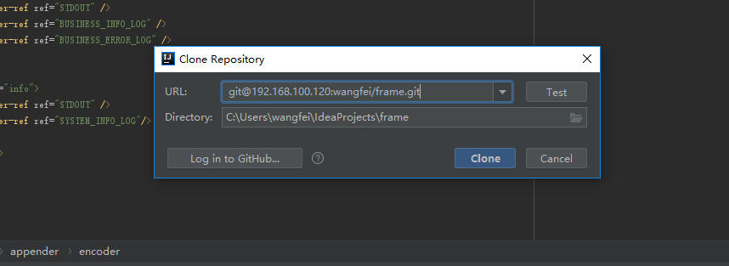
最后输入密码
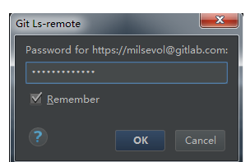

2如何在idea中使用git
在提交项目之前必须先对项目进行更新，此项特别重要，如果不进行更新，别人有项目提交到服务器上，那么你的项目将会提交不上去，使用git解决冲突会比较麻烦，即使你解决了冲突，但是有时候不注意会冲掉别人写的代码，不像svn使用那么简单，所以提交自己项目前必须进行更新（特别重要）选择pull更新代码
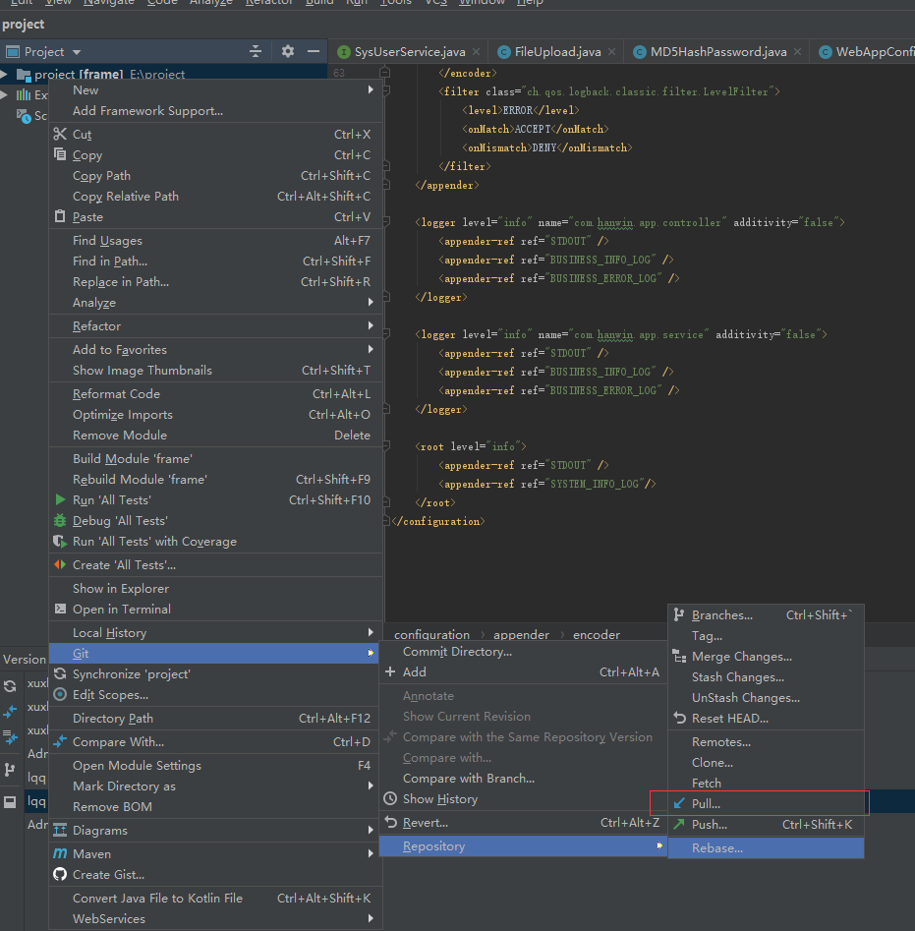
如果有代码更新会显示
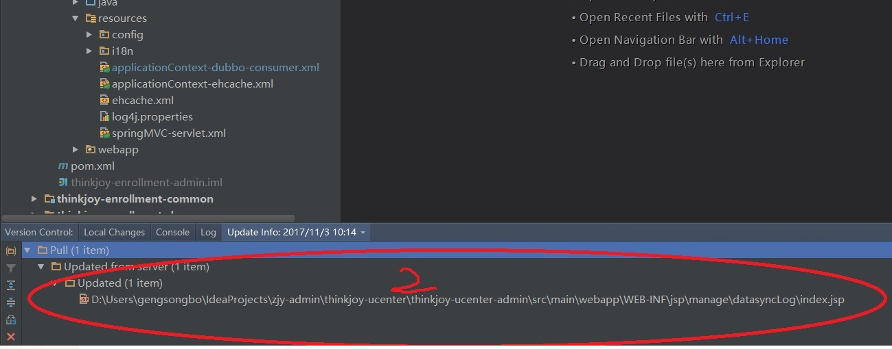
没有修改就是
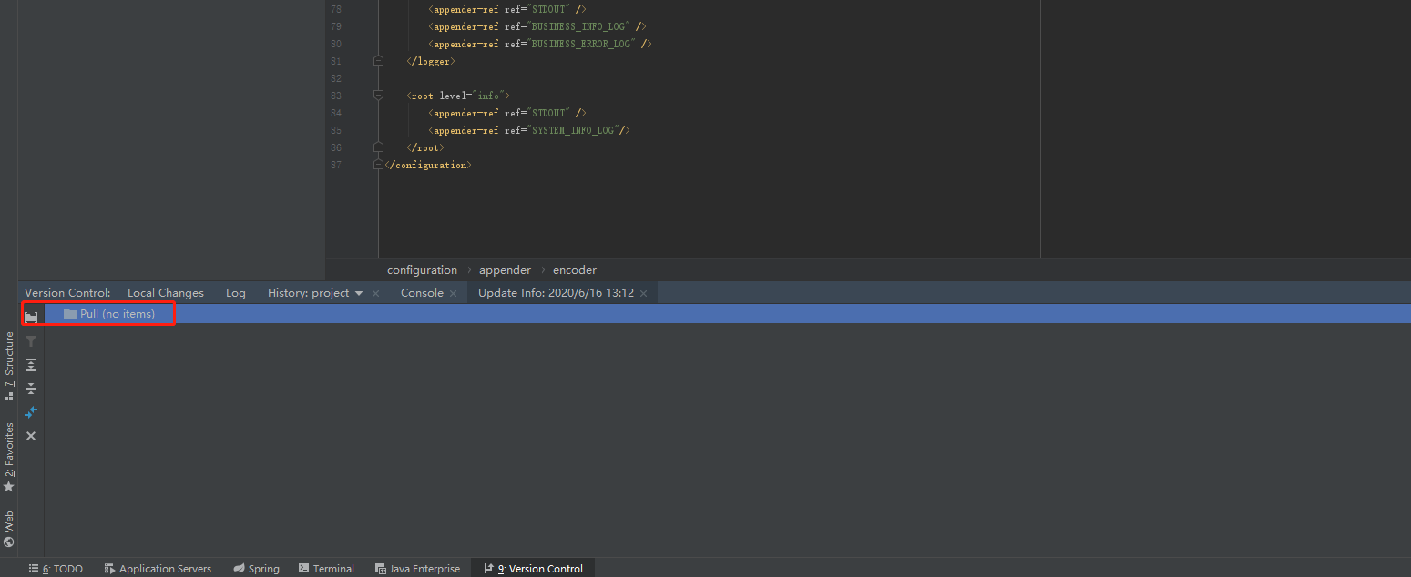

当你创建新的项目那个文件的颜色会是红色，已经存在在代码库的就是蓝色
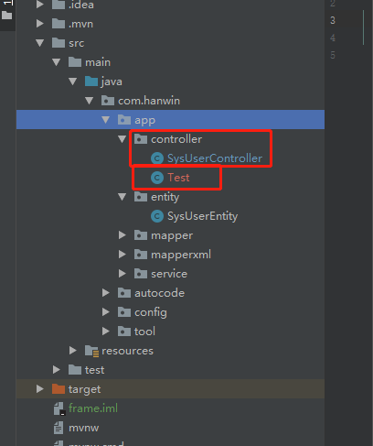
红色的文件需要add
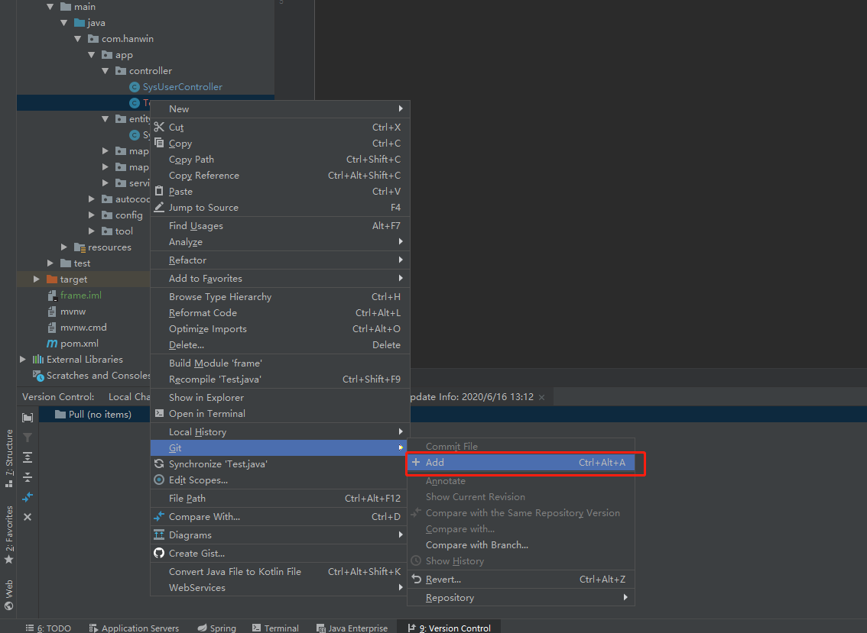
而蓝色的可以直接commitFile
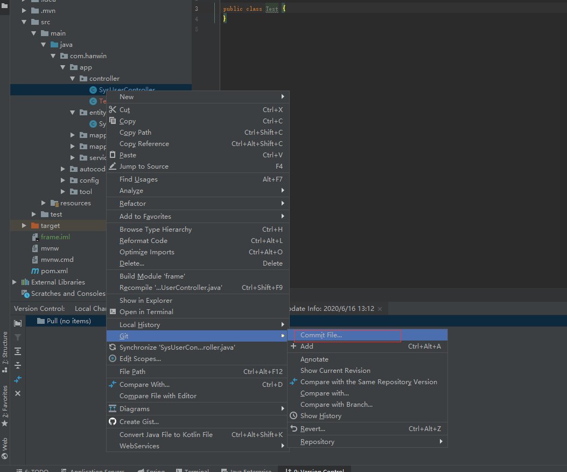
当红色的add过后会变成绿色的可以一起选中commitFile
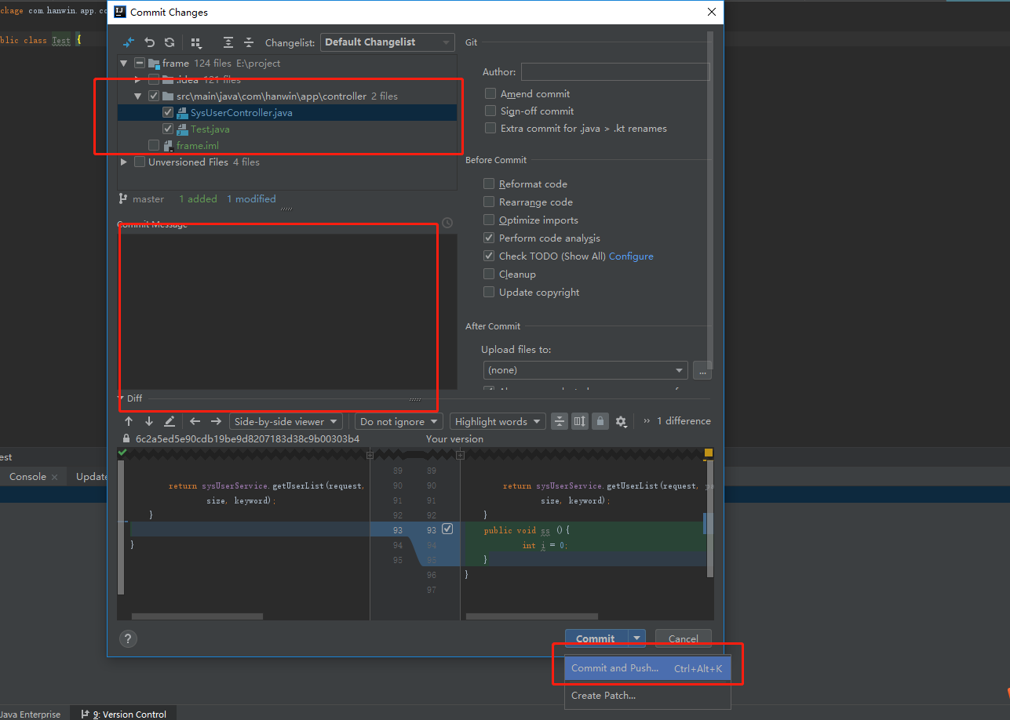
提交代码的时候选择所需要的提交的文件并且在message里输入本次提交的内容，选择commit and push就可以把代码推上分支
当出现下面窗口时，选择红色区域9部分的push按钮，进行提交项目操作，至此项目提交所以操作完成，需要等几秒钟会有相应提交成功或者是提交失败的提示，如果提交失败则表示，你本地项目没有进行更新，和服务器上的项目有冲突，需要解决冲突，然后才能提交(注：当pull失败时，说明服务器上的代码和本地代码有冲突，这时则需要把本地有冲突的代码备份，然后还原，再pull，这时pull成功后，再把自己备份的代码部分，拷入相应的代码中，这时候再进行push就可以了)。
代码还原选择revert
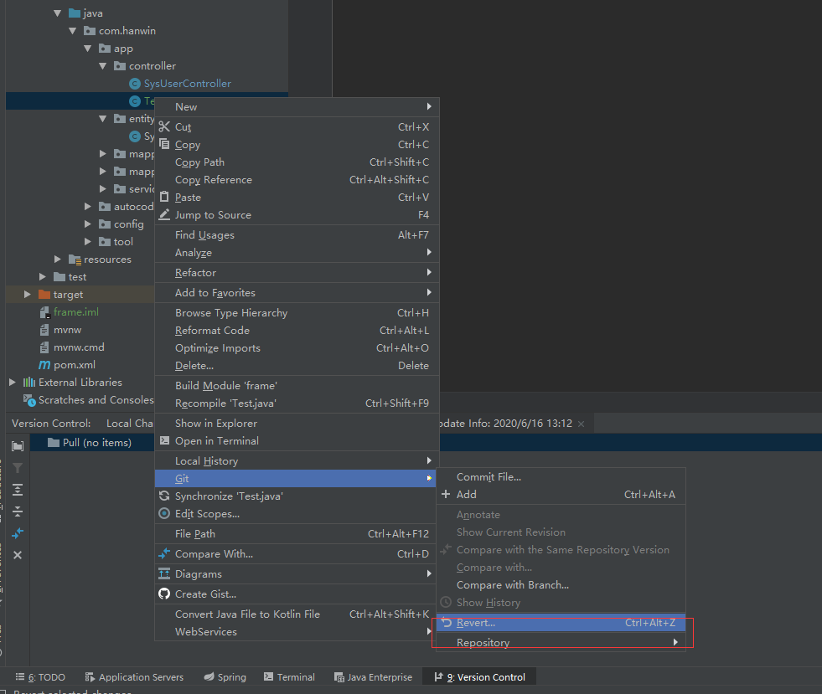

分支的创建，合并与提交
选中项目右键选择git选择如下图
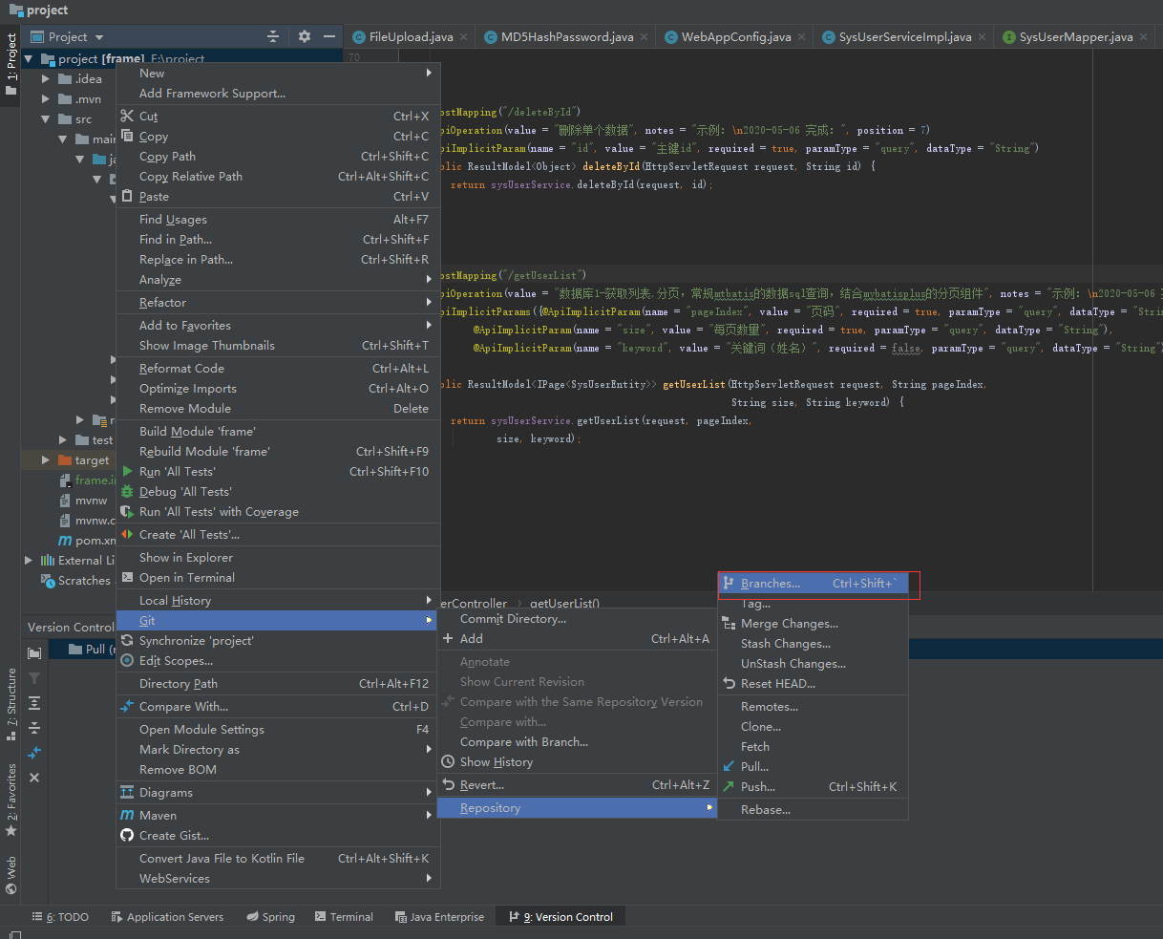
选择创建newBranch分支创建一个新的本地分支

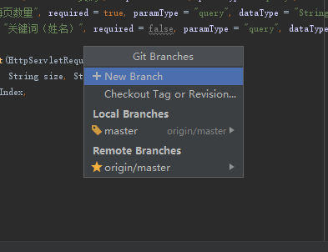
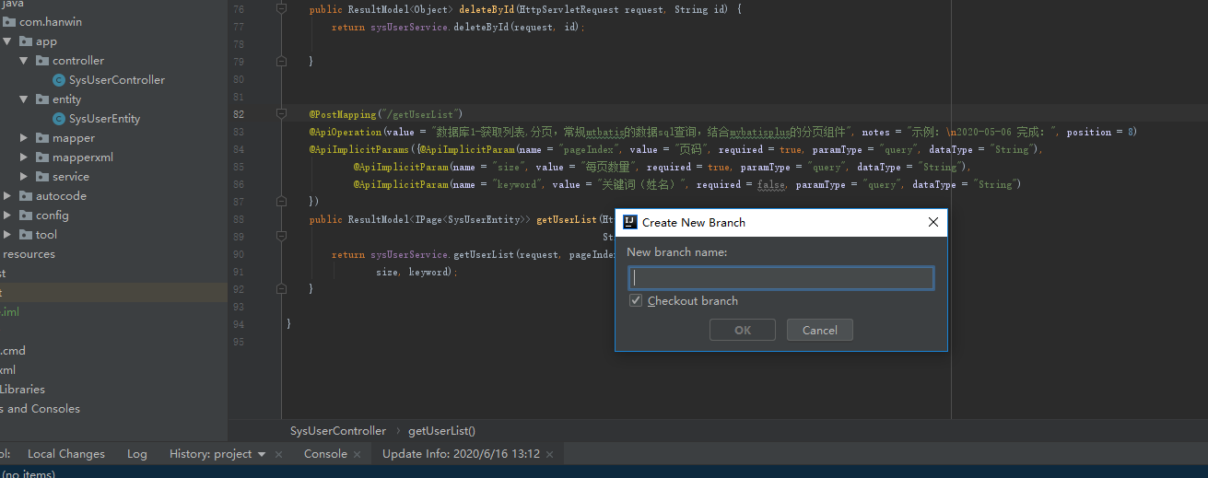
然后查看右下角
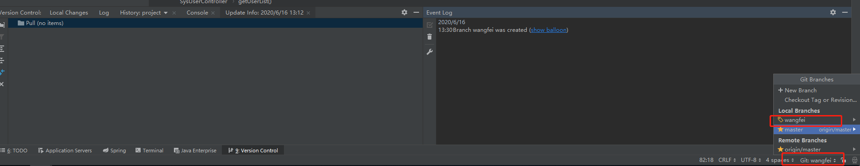能看到创建了一个本地分支并且已经切换到该分支，后续的分支切换就直接选择分支就可以，选择check out
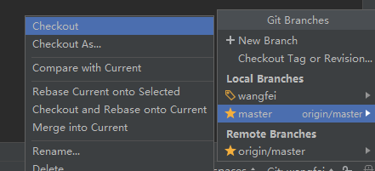

但是这个创建的分支只是本地分支，并不是线上分支，如果需要把分支同步到线上，需要push上去。选中项目
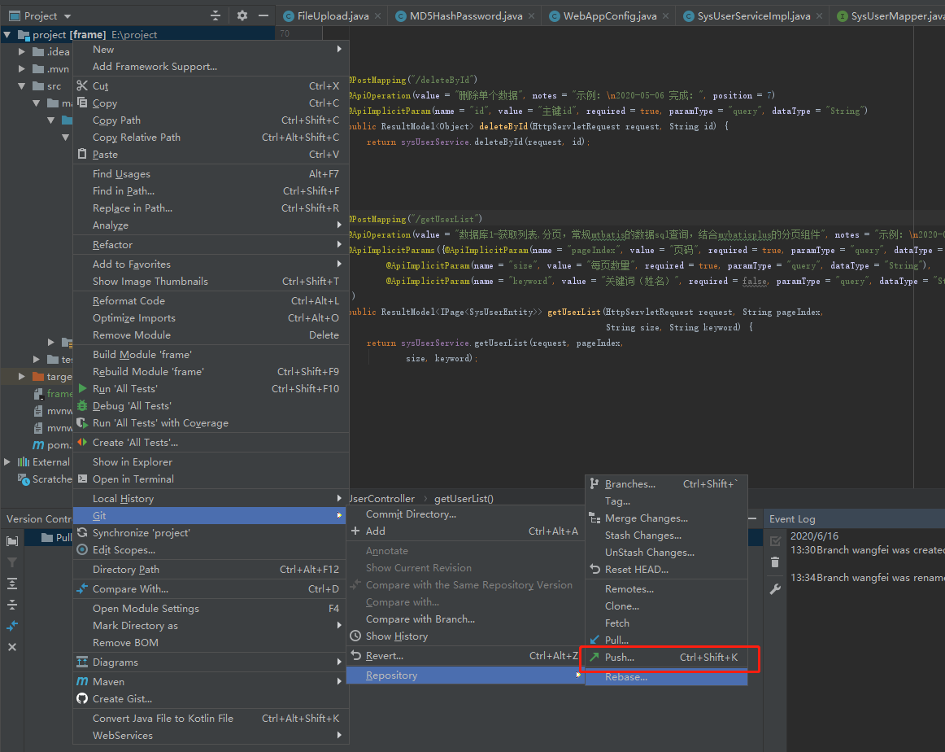
点击push后显示如下页面
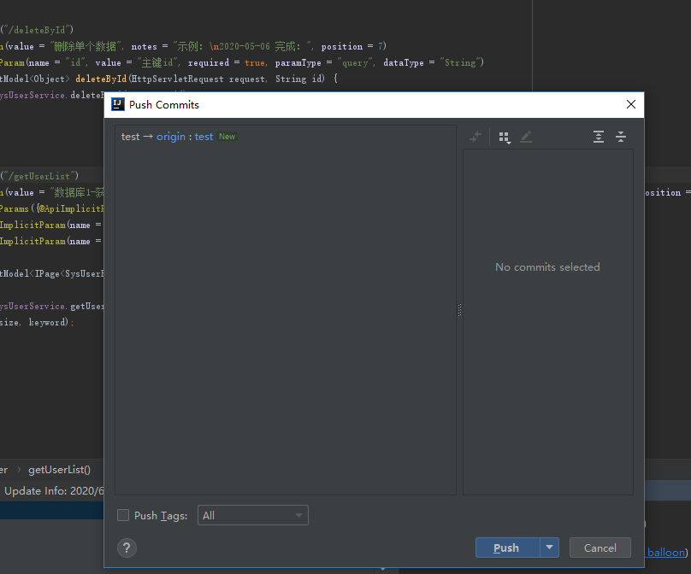
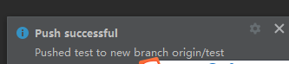

可以看到已经在线上创建了分支
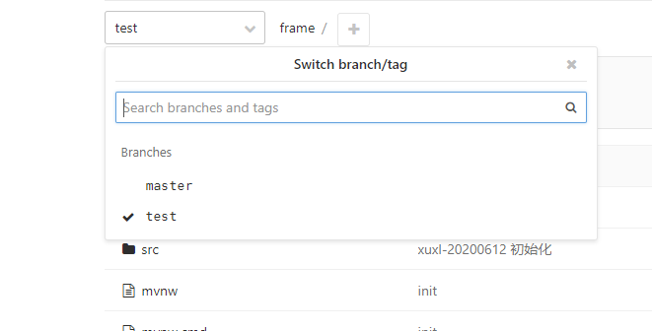
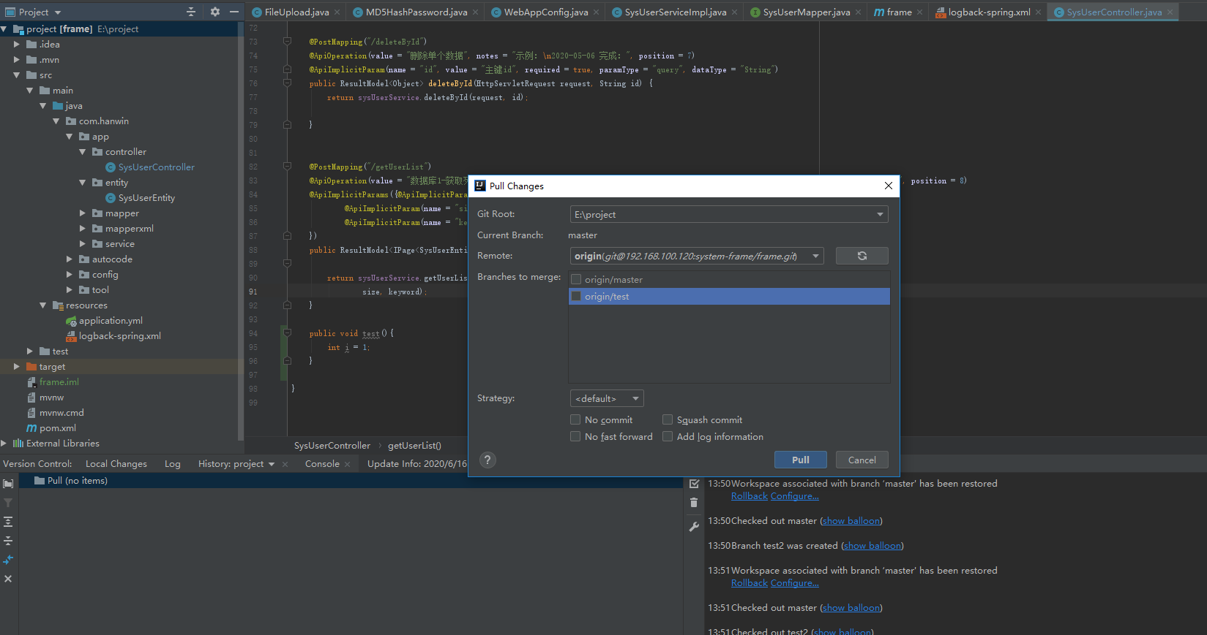

合并代码：
在自己的本地分支修改完成后提交到自己创建的分支上后切换到master分支，并且拉取下最新代码，避免代码冲突，切换到master分支选择项目
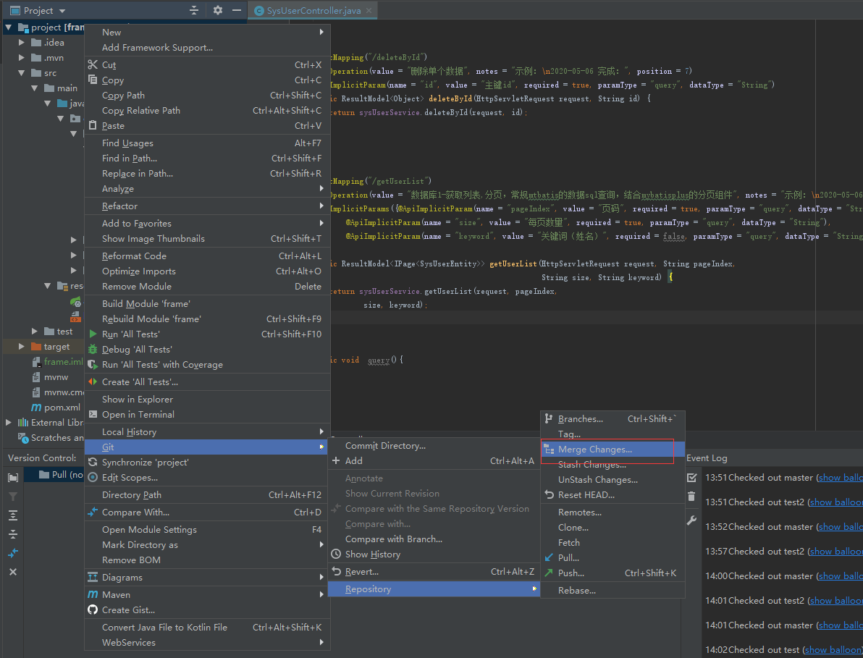
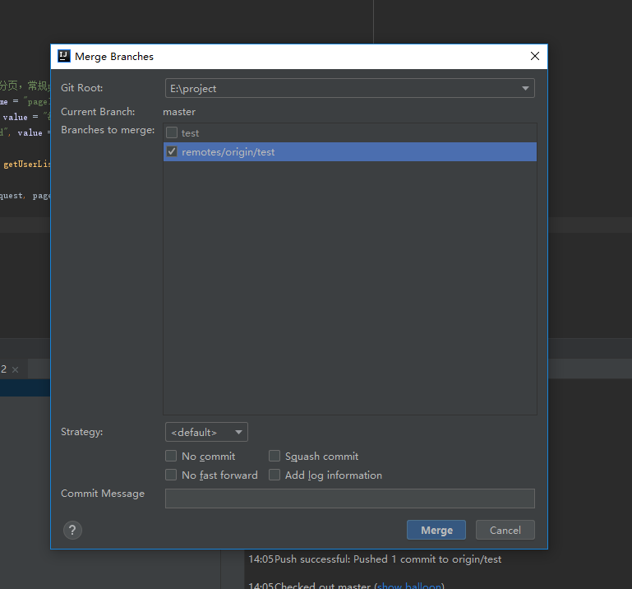
合并后再就能看到修改的内容，但是这只是修改了本地master分支，需要提交到线上的master分支还需要push一下把修改提交到master分支

远程分支请求合并主分支
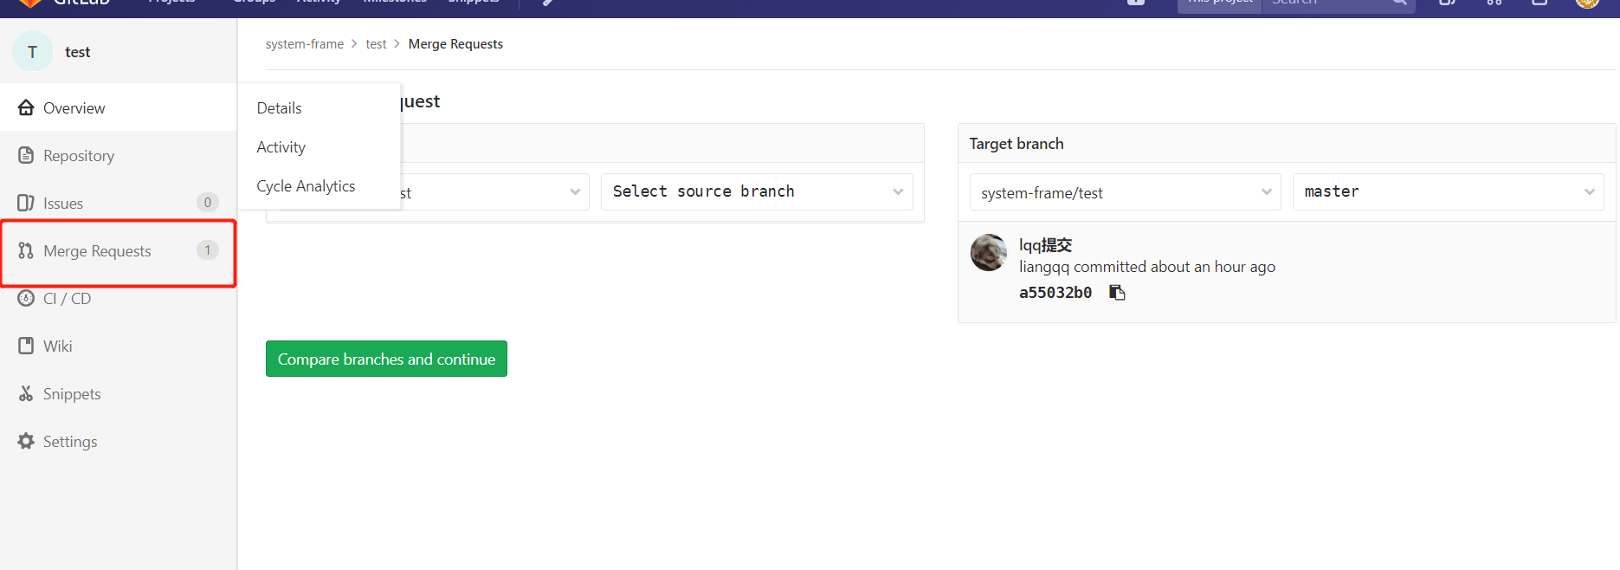
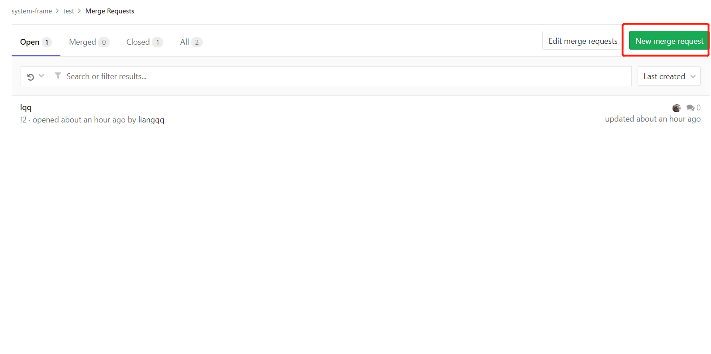
找到项目中的merge request 点击new 一个merge requset，前面选择分支为发起请求分支，后面为目标分支。然后到下一步添加请求变动的备注提交合并申请。
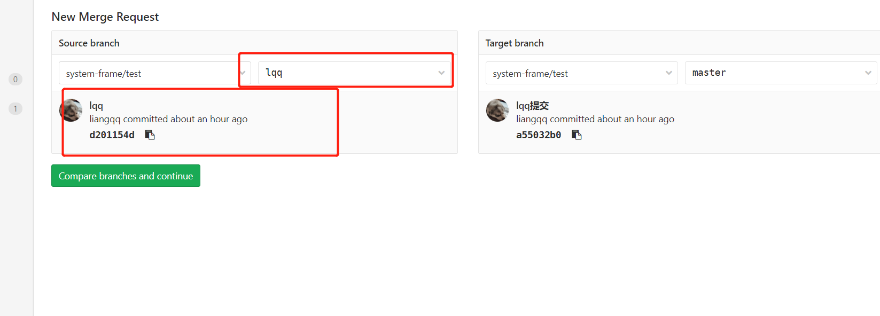

前端使用的工具

修改gitLab默认邮箱地址

